Эксплуатационные характеристики редуктора (редукторной части мотор-редуктора)
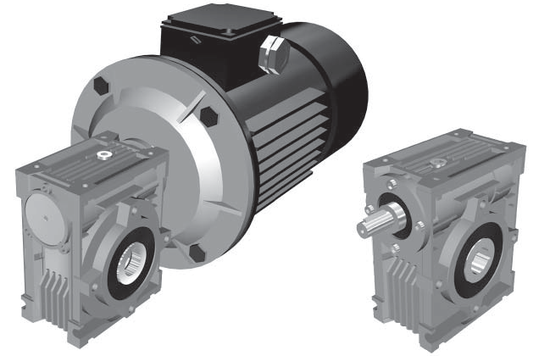

9Ч-90, масса (без смазки, соединительных и установочных элементов) – 13,0 кг.
ir | n1 = 2800 об/мин. |  |  |  | n1 = 1400 об/мин. |  |  |  | n1 = 900 об/мин.
 | n2, об/мин. | Мн | P, кВт | RD, % | n2, об/мин. | Мн | P, кВт | RD % | n2, об/мин. | Мн | P, кВт | RD %
7,5 | 373 | 267 | 11,20 | 93 | 187 | 363 | 7,80 | 91 | 120 | 432 | 6,10 | 89
10,0 | 280 | 276 | 8,80 | 92 | 140 | 368 | 6,00 | 90 | 90 | 430 | 4,60 | 88
15,0 | 187 | 303 | 6,60 | 90 | 93 | 393 | 4,40 | 87 | 60 | 460 | 3,40 | 85
20,0 | 140 | 312 | 5,20 | 88 | 70 | 406 | 3,50 | 85 | 45 | 470 | 2,70 | 82
25,0 | 112 | 326 | 4,40 | 87 | 56 | 406 | 2,90 | 82 | 36 | 482 | 2,30 | 79
30,0 | 93 | 314 | 3,60 | 85 | 47 | 374 | 2,30 | 80 | 30 | 466 | 1,90 | 77
40,0 | 70 | 358 | 3,20 | 82 | 35 | 441 | 2,10 | 77 | 23 | 492 | 1,60 | 74
50,0 | 56 | 319 | 2,40 | 78 | 28 | 398 | 1,60 | 73 | 18 | 483 | 1,30 | 70
60,0 | 47 | 303 | 2,00 | 74 | 23 | 372 | 1,30 | 69 | 15 | 414 | 1,00 | 65
80,0 | 35 | 264 | 1,40 | 69 | 18 | 306 | 0,90 | 64 | 11 | 378 | 0,70 | 62
100,0 | 28 | 233 | 1,10 | 62 | 14 | 272 | 0,70 | 57 | 9 | 281 | 0,50 | 53

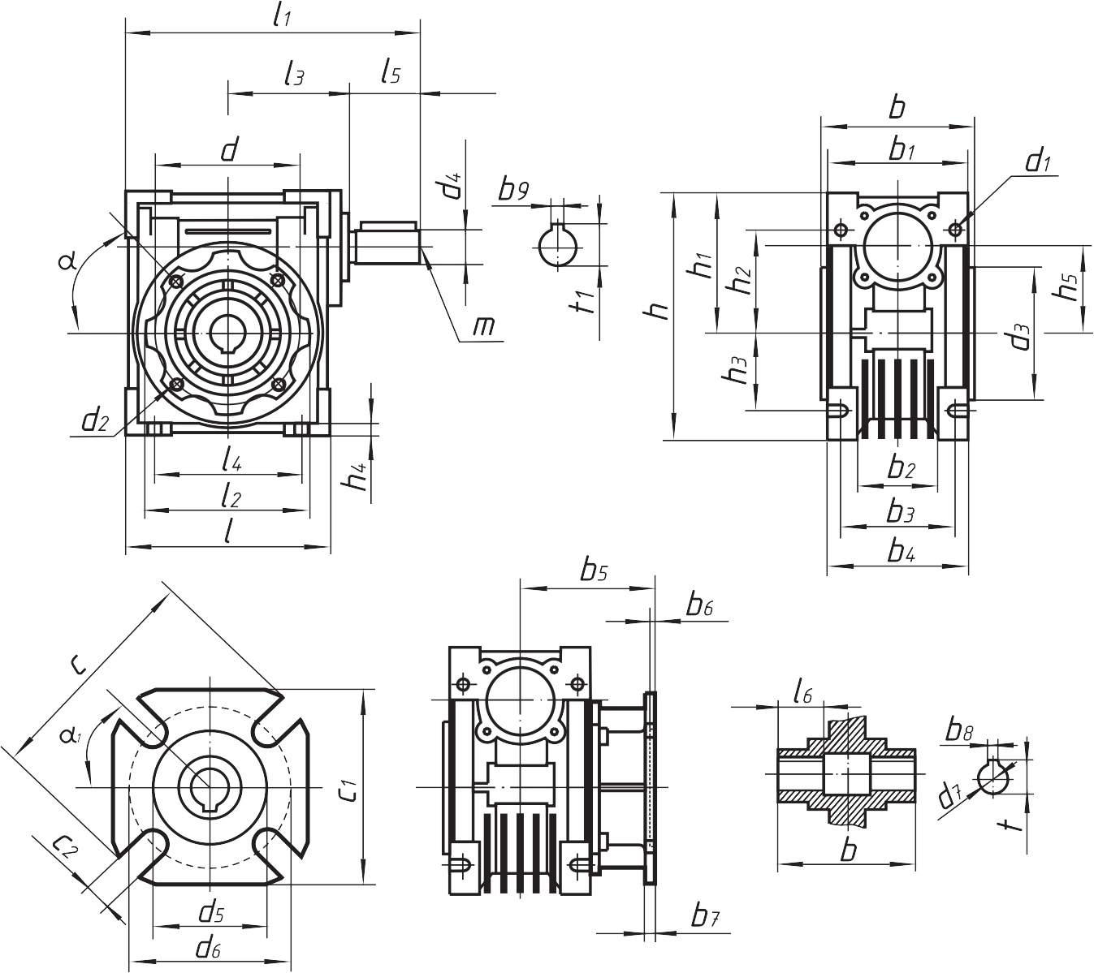

Габ. | l | l1 | l2 | l3 | l4 | l5 | l6 | b | b1 | b2 | b3 | b4 | b5 | b6
90 | 206 | 278 | 160 | 125 | 140 | 50 | 45 | 140 | 132 | 74 | 100 | 130 | 111 | 6

Габ. | b7 | b8 | b9 | h | h1 | h2 | h3 | h4 | h5 | d | d1 | d2 | D₃  (H8)
90 | 13 | 10 | 8 | 238 | 135 | 102 | 70 | 11 | 90 | 130 | 13 | M10×18 (n=8) | 110

Габ. | d₄  (j6) | d₅  (H8) | d | d₇  (H7) | c₂ | c | c₁ | t | t₁ | m | α | α₁
90 | 24 | 152 | 175 | 35  (38) | 14  (n=8) | 210 | 200 | 38,3  (41,3) | 27 | M8 | 45˚ | 45˚

